

**「離見の見」（りけんのけん）**

**第１地域　ロータリーコーディネーター　橋岡　久太郎　（佐倉中央RC）**

自分が舞う姿を客観視する。能楽の体制を築いた室町時代前期の能楽師の名言です。

国際ロータリーの理事会が勧める3-Year Rolling Goalsもクラブの発展と活性化のためにクラブの現状を客観視してみる取り組みです。活動や目標の継続性を重要な課題を考え助言する行動計画推進リーダー (APC:アクションプランチャンピオン)が各地域、地区、クラブに設置が推奨され地域、地区、およびクラブに対する3年間の目標と毎年ごとの見直し修正をしながら目標を具現化していきます。

　ロータリーコーディネーター(RC)は戦略計画の推進と会員増強・新クラブ拡大を担当し、各地区のガバナーに協力し、各クラブの活性化を図る任務を与えられています。この「クラブ」にはローターアクトクラブ（RAC）も入ります。

今年度は特に各地域、地区、クラブの行動計画推進リーダー(APC)の方々と協力連携して皆様方のロータリー活動が愉しく充実したものになるよう勤めて参ります。

　結びに驚愕の216名の会員増強を成し遂げられた第２地域ロータリーコーディネーター補佐の若林 英博氏(RID2580:PDG)の2024.6.1オンラインセミナーの録画[映像](https://www.youtube.com/watch?v=bS1xpZAcsSc)をご紹介いたします。



**アーチC・クランフが目指したことは**

**第2地域　ロータリー財団地域コーディネーター補佐　大谷　新一郎　（相模原南RC）**

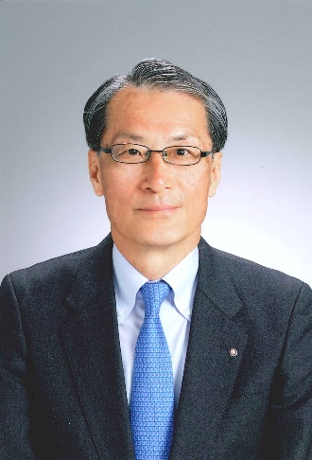　会員皆様のロータリー財団に対するご理解ご協力に厚く感謝申し上げます。

　私ども第２地域の財団委員会はFF９と呼ばれる９地区の財団委員長さんと伊藤RRFC（ロータリー財団地域コーディネーター）・３名のARRFC（ロータリー財団地域コーディネーター補佐）で情報交換及び財団寄付の促進を目的とするチームを作っております。

３代前の舟木RRFCの名を付けさせていただきました。また昨年元日に発生した能登半島地震の２６１０地区は第２地域内であります。復興に対し会員皆様の支援等に感謝するとともに、２６１０地区の会員皆様の大変困難な環境の中でのゆるぎない奉仕活動に敬意を表する次第です。

　さて、今回はアーチⅭ・クランフがロータリー財団の設立で目指したことを考えてみたいと思います。

　１９１７年に財団の前身となる基金が提案された年は第１次世界大戦の真っただ中で、またスペイン風邪という過去に類を見ない感染症（世界で５０００万人が死亡）が蔓延している混沌とした世界でありました。そんな中ロータリー財団をぜがひでも設立した理由は何だったのでしょうか。その目的は２点ほど考えることができると思います。

1. ロータリーが社会奉仕を今まで通り実行していくには世界でよいこと をするための基金を作るのが極めて適切と考えた。
2. ロータリーの奉仕の実行と精神を未来永劫に続けていくにはロータリー財団が不可欠と考えた。

その意味をたとえ話で以下のように語っています。

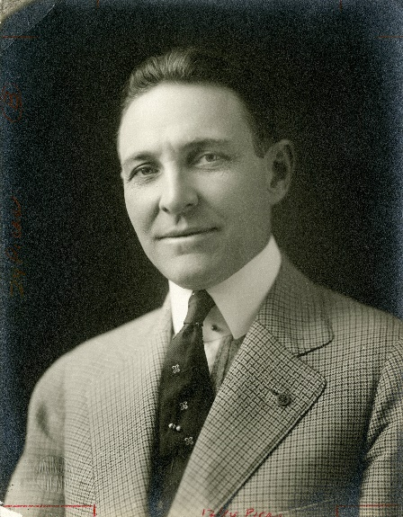「ロータリー財団はレンガ石の記念碑を建てるものではない。たとえ大理石に刻んだとしてもやがてはくずれてしま　　　　　　　うだろう。真鍮を使ったとしてもいつかは汚れてしまうだろう。だが心の中に碑銘を刻むなら、そしてロータリー精神と神をおそれ同胞を愛する気持ちを吹き込むならば、我々が刻んだものは永遠に輝き続け、文明の続く限りロータリーを不滅なものにするだろう。」

アーチⅭ・クランフの精神を胸に刻み、

争いのない平和な世界の実現に世界でよいことを推進しましょう。

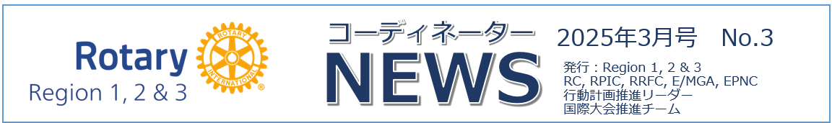

**第3地域　カルガリー国際大会　日本推進チームメンバー　安行　英文 （三田RC）**

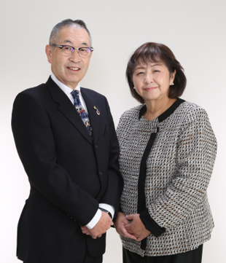　いよいよ２０２４－２５年度下半期がスタートし、今年度も後半に差し掛かりました。年度末には国際大会が控えております。それまでの各地区ガバナーをはじめとする地区メンバー、クラブ会長様、会員の皆様には是非今年度の締めくくりとしてカルガリーでの思い出に、ロータリーの交流の拡がりとしてご参加なさいませんか。今度はあなたの番です「Now it’s your turn!」

　１９４９年以来、カルガリーは世界中の要人を歓迎するためにホワイト・ハット・セレモニーを実施してきました。ロータリー国際大会に登録、出席されるあなたが今度はこの栄冠に属するかもしれません。

　　このユニークな伝統を直接体験するために、皆様には個人的な招待をしたいと考えています。このロータリーの行事に参加して、あなたの地区のロータリー会員が２０２５年６月にカルガリーを訪れ、カルガリーのロータリー会員が暖かく歓迎する文化を楽しみ、そして大会の一部にあることをお勧めいたします。

世界的なつながりとインスピレーションの爽快な旅の体験 「An exhilarating travel experience of global connections and inspiration」

魅力的なディスカッションに参加し、著名なスピーカーから学び、革新的で、新鮮なブレイクアウト・セッションを探求できます。ベスト・プラクティスを交換し、革新的なプロジェクトのための新しいアイデアに火をつけ、世界中の志を同じくするコミュニティ・チェンジメーカーと生涯にわたるつながりを築くことでできるのです。驚くべき魔法は自己を超越した能力と奉仕の精神で、さらに友情によって発せられるのです。さぁ、カルガリーへ! 現地でお待ちしております。

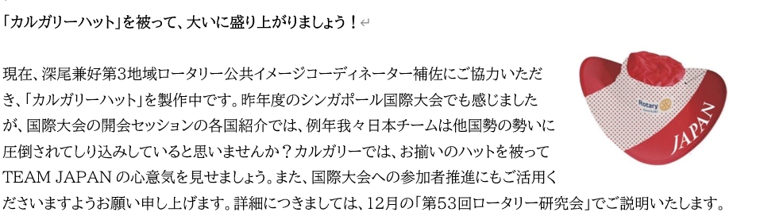

**皆様、国際大会の登録はお済みでしょうか？**

登録料は、２０２５年３月３１日までは$625、４月１日以降は$695になりますので、是非、お早めにご登録ください。

**「日本人親善朝食会」**（６月２２日朝）の会場はハイアット リージェンシー カルガリー

**日本推進チームメンバーが、皆様のお手伝いをいたします。**

国際大会に関するご相談、ご質問がございましたら、どうぞご遠慮なさらずいつでもご連絡ください。よろしくお願い申し上げます。

第１地域　伊藤三之（山形北ＲＣ）　[lawyer-i@js7.so-net.ne.jp](mailto:lawyer-i@js7.so-net.ne.jp)

第２地域　樋口　明（神奈川ＲＣ）　[higutikk@violin.ocn.ne.jp](mailto:higutikk@violin.ocn.ne.jp)

第３地域　安行英文（三田ＲＣ）　　[mayfairchelsea@icloud.com](mailto:mayfairchelsea@icloud.com)

添付でお送りしたカルガリー国際大会のチラシもご覧ください。